ЛАБОРАТОРНАЯ РАБОТА №16
ОПРЕДЕЛЕНИЕ ТЕПЛОТЫ ПАРООБРАЗОВАНИЯ ВОДЫ И ПЛАВЛЕНИЯ ЛЬДА
Поляков Даниил, Б23-ФЗ
Цель работы: экспериментально определить удельную теплоту парообразования воды и удельную теплоту плавления льда.
Оборудование:
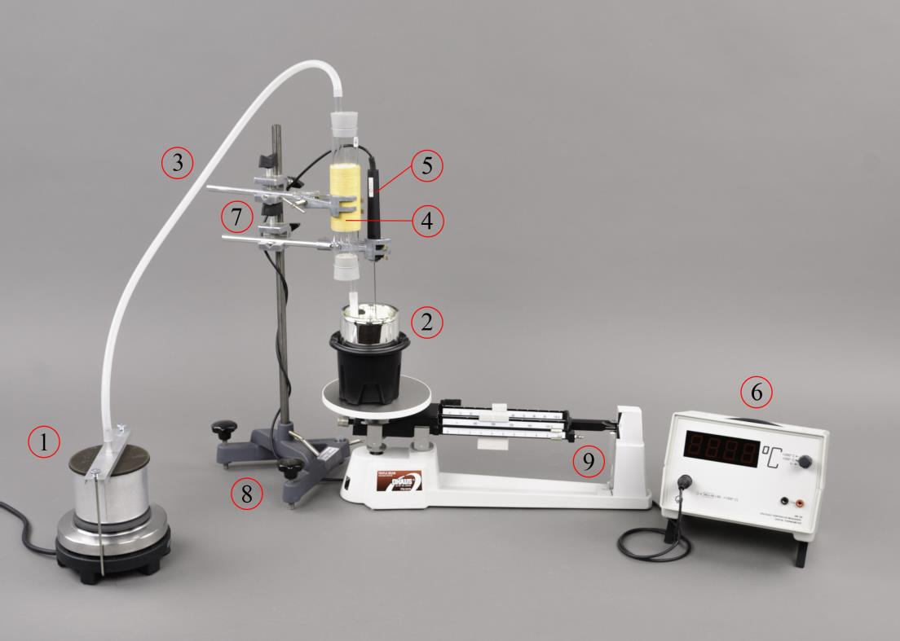
- Парогенератор;
- Сосуд Дьюара (калориметр);
- Силиконовая трубка;
- Сепаратор (водоотделитель);
- Термопара, подключенная к цифровому термометру;
- Цифровой термометр (Δθ = 0.1 °C);
- Зажимы;
- Штатив;
- Весы со скользящим разновесом (Δm = 0.1 г).
Расчётные формулы
- Удельная теплота парообразования воды:
c₁ – удельная теплоёмкость воды;
m₁ – начальная масса воды в калориметре;
m₂ – масса сконденсировавшегося пара;
m_{к} – водяной эквивалент калориметра;
θ₁ – начальная температуры воды;
θ – установившаяся температура воды.
- Удельная теплота плавления льда:
c₁ – удельная теплоёмкость воды;
c₂ – удельная теплоёмкость льда;
M₁ – начальная масса воды в калориметре;
M₂ – масса погруженного льда;
m_{к} – водяной эквивалент калориметра;
Θ₁ – начальная температуры воды;
Θ₂ – температура погруженного льда;
Θ – установившаяся температура воды.
- Формулы для вычисления погрешностей:
  - Абсолютная погрешность косвенных измерений:

Порядок измерений
- Измерим массу пустого сосуда Дьюара m₀ на весах.
- Будем наливать воду в сосуд до тех пора, пока его масса не увеличится примерно на 150 г. Измерим общую массу сосуда и воды в нём, отнимем от результата массу сосуда и найдём отдельную массу воды m₁. Измерим температуру воды θ₁.
- Опустим трубку, из которой поступает пар, в калориметр. Вынем трубку после того, как масса сосуда с водой увеличится примерно на 20 г. Сразу измерим конечную температуру воды θ. Измерим общую массу сосуда и воды в нём, отнимем от неё массу сосуда и первоначальную массу воды и найдём массу сконденсировавшегося пара m₂.
- Перед погружением льда в сосуд Дьюара снова измерим массу воды в сосуде M₁ (как разность полной массы и массы пустого сосуда) и её температуру Θ₁. Погрузим кусок льда в воду и измерим массу льда M₂ как изменение массы сосуда. После того, как лёд растает, перемешаем содержимое калориметра и измерим конечную температуру воды Θ в нём.
Таблицы и обработка данных
Известные параметры:
- Водяной эквивалент калориметра в нашей установке m_{к} = 20 г;
- Удельная теплоёмкость воды ;
- Удельная теплоёмкость льда .
В результате взвешивания найдена масса пустого сосуда Дьюара m₀ = 235.1 ± 0.1 г.
Погрешность измерения массы и температуры примем равной соответственно цене деления весов и термометра: Δm = 0.1 г, Δθ = 0.1 °C.
1. Определение удельной теплоты парообразования воды.
Таблица 1. Результаты смешивания пара с водой
m₁, г | m₂, г | θ₁, °C | θ, °C
151.0 | 20.0 | 20.1 | 82.2

2. Определение удельной теплоты плавления льда.
Будем считать температуру льда Θ₂ равной температуре в морозильнике, в котором он был получен, т.е. -16 °C. Погрешность этой величины выберем с учётом возможного таяния льда в течение некоторого времени вне морозильника.
Таблица 2. Результаты смешивания льда с водой
M₁, г | M₂, г | Θ₁, °C | Θ₂, °C | Θ, °C
169.4 | 21.8 | 76.0 | -16±4 | 59.1

Выводы
В работе получены следующие результаты:
- Удельная теплота парообразования воды:
Полученное значение не совпадает с табличным в пределах погрешности . Тем не менее, оно достаточно близко. Возможные факторы, повлиявшие на погрешность эксперимента:
  - Часть теплоты покидала сосуд во время процесса смешивания пара с водой (калориметр не был закрыт крышкой);
  - Неидеальная сухость пара: в калориметр по трубке могли попасть капельки воды, что уменьшает теплоту, получаемую водой, и, соответственно, понижает измеренную теплоту парообразования;
  - Не учитывалась зависимость температуры парообразования от атмосферного давления и удельной теплоёмкости воды от температуры.
- Удельная теплота плавления льда:
Полученное значение совпадает с табличным в пределах погрешности . Возможные факторы, повлиявшие на погрешность эксперимента:
  - Лёд пролежал некоторое время вне морозильника, и его температура увеличилась по сравнению с температурой морозильника;
  - Часть теплоты покидала сосуд во время процесса смешивания пара с водой (калориметр не был закрыт крышкой);
  - Не учитывалась зависимость температуры плавления льда от атмосферного давления и удельной теплоёмкости воды от температуры.

